
Manual de Instruções

FYe340
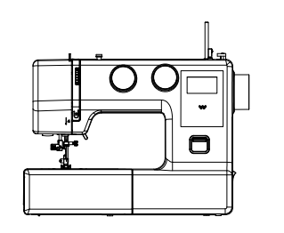

Manual de Instruções

INSTRUÇÕES DE SEGURANÇA IMPORTANTES
Ao usar um aparelho elétrico, as precauções básicas de segurança devem sempre ser seguidas.
Leia todas as instruções antes de usar estamáquina de costura.

PERIGO - Para reduzir o riscode choque elétrico:

1. Não permita quesejausado como brinquedo. Muita atenção é necessária quando esta máquina de costura é usada por ou perto de crianças.

2. Este aparelhopode ser utilizado por crianças com idade igual ou superior a 8 anos e pessoas com capacidades reduzidas. Capacidades físicas, sensoriais ou mentais ou falta de experiência e conhecimento, caso tenham sido dadas supervisão ou instruções sobre o uso do aparelho de forma segura e compreender os perigos envolvido. As crianças não devem brincar com o aparelho. Limpeza e manutenção pelousuárionãodevem ser feitas por crianças sem supervisão.

3. Use esta máquina de costura apenas para
o uso pretendido, conforme descrito neste manual.
Use apenas anexos recomendado pelo fabricante conforme contidoneste manual.
4. Nunca opere esta máquina de costura se elativer um cabo ou plugue danificado, se não estiver funcionando corretamente, setiver caído ou foi danificado ou caiu na água. Devolva a máquina de costura ao ponto autorizado mais próximorevendedor ou centro de serviço para exame, reparo, ajusteelétrico ou mecânico.

5. Nunca opere a máquina de costura com as aberturas de ar bloqueadas. Mantenha as aberturas deventilação domáquina de costura e pedal livres de acúmulo de fiapos, poeira e tecidos soltos.
6. Nunca deixe cair ou insira qualquer objeto em qualquer caneta.

7. Não use ao ar livre.

8. Não opere onde aerossol (produtos em spray) estão sendo usados ou onde oxigênio está
sendo administrado.

9. Para desconectar, coloque o interruptor na posição desligado e remova o plugue da tomada.
10. Não desconecte puxando o cabo. Para desconectar segure o plugue e não o cabo

11. Mantenha os dedosafastados de todas as peças móveis. É necessário cuidado especial
ao
redor daagulhadamáquina de costura.

12. Nunca costure com uma chapa de agulha danificada, pois isso pode quebrar a agulha.

2 Manual de Instruções

Manual de Instruções

INSTRUÇÕES DE SEGURANÇA IMPORTANTES

13. Não use agulhas tortas..

14. Não puxe ou empurre o tecido enquanto costura. Isso pode desviar a agulha e quebrá- la.
15. Desligue a máquina de costura (“O”) ao fazer qualquer ajuste na áreadaagulha, como passar a linha pela agulha, trocar a agulha, passar a linha pela bobina ou trocar o calcador, etc.

16. Sempre desconecte a máquina de costura da tomada elétrica ao remover tampas, lubrificar
ou quando realizar quaisquer outrosajustes de serviçodo usuário mencionados no manual de instruções.

17. Quando a máquinadecosturaestiver sem supervisão, desligue a energia e desconecte o plugue de alimentação. Antes de fazer manutenção ou substituir lâmpadas, desconecte o pluguede alimentação.

Salve as instruções
Este produto é para uso doméstico ou equivalente.
Este aparelhoestá em conformidade coma Diretiva CEE 2004/108/CE que abrange a compatibilidade eletromagnética.
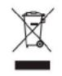
Observe que, no descarte, este produto deve ser reciclado com segurança de acordo com a legislação nacional relevante relacionada a produtoselétricos/eletrônicos. Em caso dedúvida, entre em contato com seu revendedor para obter orientação.

3 Manual de Instruções

Manual de Instruções
ÍNDICE

1. CONHEÇA SUA MÁQUINA DE COSTURA
Partes principais 5
Acessórios 6
Configurando sua máquina 6
Cabo dealimentação 7
Interruptor deenergia/luz 7
Convertendo para costura com braçolivre 8
Levantador de calcador 8
Alavanca de costura reversa 9
Placa debordado 9
Linha guia de costura 10
Configurando pinos de carretel 10
Enrolando a bobina 11
Caixa da bobina 12
Enfiando a linha na caixada bobina 12
Trocando o calcador 13
Colocando a guia de costura (opcional) 13
Passando a linha na máquina 13
Agulhadupla 15
Usando o enfiadorautomático de linha 16
Puxando a linhada bobina 17
Equilibrando a tensãoda linha superior 18
Tabelade agulhas, linhas e tecidos 19
Trocando a agulha 20
Seletor de padrão 21
Selecionando padrões deponto elástico 21
Mostrador de comprimento doponto 21
Dicas úteis para costura 22
2. INTRODUÇÃO E OPERAÇÃO DA FUNÇÃO
DA TELA 15

3. FUNÇÃOE OPERAÇÃO DATELA 24

4.GUIADEERRODOMOTOR 25
5. PONTOS UTILITÁRIOS
Ponto reto 26
Ponto ziguezague 27
Ponto overloque 27
Ponto de borda 27
Ponto tricô 28
Ponto de força tripla 28
Costurando botões 30
Casa de botão com ponto 31
Ponto de casa de botão 33
Aplicação dezíper 34
Ponto invisivel 35

6. COSTURA DECORATIVA
Ponto concha 37
Pontos elásticos 38
Ponto de cetim decorativo 39
Franzido 40
Ponto decaixa 41
Costura livre 42

7. CUIDADOS COM SUA MÁQUINA
Desmontagem e montagem dacorrida de
transporte 43
Corrida de transporte 44
Limpando os dentes dealimentação 45
Tensãoda correia de transmissão 46
Lubrificando a máquina 47

8. SOLUÇÃO DE PROBLEMAS 48

9. LIVRO DE PEÇAS DE REPOSIÇÃO
1. Sistema superior doeixo 49
2. Sistema do passador de linha 51
3. Sistema da barra de agulha 53
4. Sistema doseletor deponto 55
5. Sistema dalançadeira 57
6. Sistema de movimento 59
7. Sistema do dente e eixo inferior 62
8. Sistema do engate 64
9. Sistema do enchedor 65
10. Sistema da parteelétrica 66
11. Sistema de tampas protetoras 68
12. Sistema do sensor 70

4 Manual de Instruções

Manual de Instruções
1. CONHEÇA SUA MÁQUINA DE COSTURA

Partes principais
1 Mostrador de comprimento doponto
2 Cortador de linha
3 Seletor de padrão
4 Botão de controlede tensãoda linha
5 Alavanca puxa-linha
6 Guia de linha
7 Alça de transporte
8 Pinos de carretel
9 Volante
10 Cobertura docinto
11 Entrada do aparelho
12 Interruptor liga/desliga
13 Tomada deenergia
14 Tela de operação
15 Alavanca de ponto reverso
16 Capa frontal
17 Mesa de extensão (caixa de acessórios)
18 Rolha doenchedor de bobina
19 Eixo do enchedor de bobina
20 Guia delinhadoenchedor de bobina
21 Elevador do calcador
22 Tampa traseira
23 Enfiador de linha automático
24 Guia de linha
25 Guia delinhada barrada agulha
26 Agulha
27 Parafuso do calcador
28 Calcador
29 Placa de agulha
30 Cabos dealimentação
31 Suporte do calcador
32 Parafuso de fixaçãoda agulha

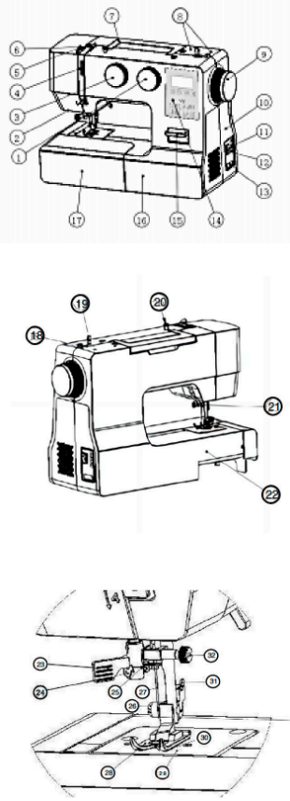
5
8

6
9
5
4
10
3
11
2
1
12

13

15

20

18

21

22

32
23
31
25 27
26

30

29
28
24
19
16
17
14
7
Manual de Instruções

Manual de Instruções
CONHEÇA SUA MÁQUINA DE COSTURA

Acessórios
1. Bobinas (3 unidades)
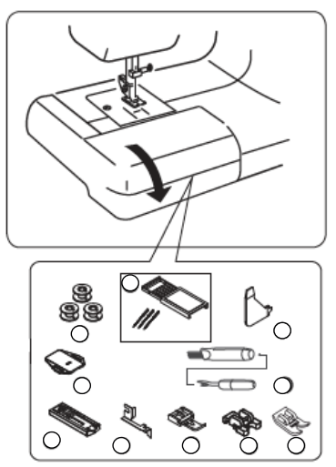
2. Caixa de agulha (agulha 3 peças e agulhadupla 1 peça)
3. Chave defenda multifuncional 4.Placa debordar
5. Abridor de caseado/escova
6. Calcador para casa de botão
7. Guia do calcador
8. Calcador dezíper
9. Calcador de encaixede botão
10. ?

O calcador que vem na sua máquina de costura é chamado decalcador
zigue-zague e será usado na maior parteda costura.

Configurando sua máquina
Certifique-se de limparqualquer excesso de óleo da áreadaplacadaagulhaantes de usar a máquinapela primeira vez.

6 Manual de Instruções

Manual de Instruções
CONHEÇA SUA MÁQUINA DE COSTURA

Conexão e desconexão do cabo de alimentação/controle de pedal
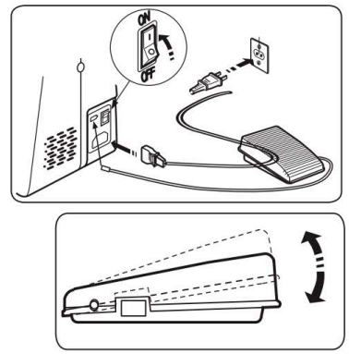
Certifique-se de que a máquina de costura esteja desligada (a interruptor de energia está na posição “O”), então conecte o plugue de conecte o cabo de alimentação na entrada do aparelho e na tomada da parede. Antes de desconectar o cabo de alimentação e o pedal de controle, certifique-se de que a máquina de costura estejadesligada (o interruptor de energia esteja na posição “o”). A velocidade da costura pode ser variada pelo pedal de controle. Quanto mais forte você pressionar o controle, mais rápido a máquina funcionará .

Observação: Quando o pedal de
controle é desconectado, a máquinanão funciona.



Sempre desconecte a máquinada fonte dealimentaçãoremovendo o plugueda tomada.

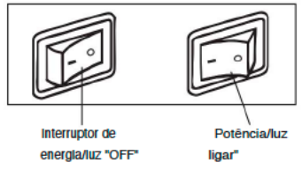

Interruptor de energia/luz
Sua máquinanãofuncionará até que o interruptordealimentação/luz seja ligado. O mesmo
interruptor controla a energia e a luz. Ao fazer manutenção na máquina ou trocar agulhas, etc., A máquina deve ser desconectadada fontede alimentação.
7
Manual de Instruções

Manual de Instruções
CONHEÇA SUA MÁQUINA DE COSTURA

Convertendo para costura com braço livre
Sua máquina pode ser usada como modelo plano ou como modelo debraçolivre.
Com a mesa extensível posicionada, ela fornece uma grande superfície de trabalho como um
modelo de mesa plana padrão. Para remover a mesa extensível, segure-a firmemente com
ambas as mãos e puxe-a para a esquerda conformemostrado. Para substituir, deslize a mesa de extensãode volta no lugar até ouvir um clique. Com a mesa extensora removida, a máquina se transforma em um modelofino com braçolivre para costurar roupas infantis, punhos, pernas de
calças e outros locais dedifícil acesso.
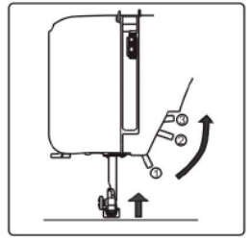
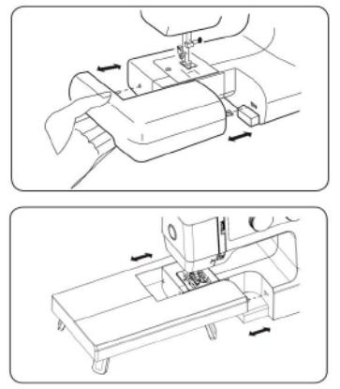

Levantador de calcador
Existem trêsposições para o calcador:

1.Abaixe o calcador para costurar.

2. Levante o elevador para a posição central para inserir ou remover tecido.
3. Levante-o até a posiçãomais alta para trocar
o calcador ou para remover tecido grosso.

8
Manual de Instruções

Manual de Instruções
CONHEÇA SUA MÁQUINA DE COSTURA

Alavanca de costura reversa
Enquanto você pressionareste botãoenquanto costura, a máquinaavançará o tecido para trás.

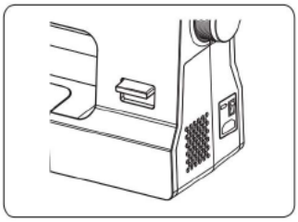

Placa de bordado
Ao costurar livremente ou costurar botões, instale a placade bordarconforme a imagem correta.

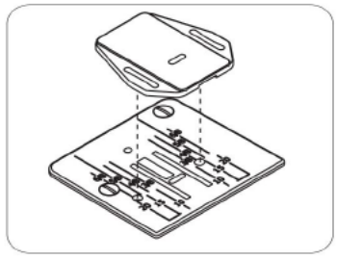

9 Manual de Instruções

Manual de Instruções
CONHEÇA SUA MÁQUINA DE COSTURA

Linha guia de costura
Os números na placada agulha indicam a distância entre a posição central daagulha e a
linha indicadora. Os números na frente indicam em milímetros. Os númerosatrásindicam em
polegadas.
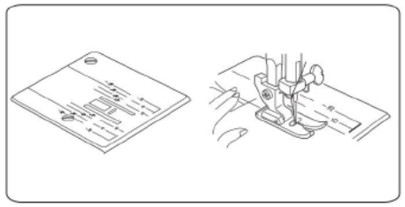

Configurando pinos de carretel
Os porta-carretéis são usados para segurar o carretel de linha para alimentar a máquina com linha. Para usar, puxe o porta-carretel para cima. Empurre para baixo para armazenamento
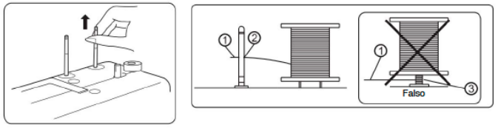

NOTA: No caso de usar linha que tenhatendência a enroscar-se na bobina pino, passe pelo furo do pino do carretel conformemostrado. O furodeve ficar voltado para o carretel de linha.

10 Manual de Instruções

Manual de Instruções
CONHEÇA SUA MÁQUINA DE COSTURA

Enrolando a bobina
1. Coloque um carretel delinha no porta-carretel. Puxe a linha para fora do carretel, através do orifício do porta-carretel e passe-a pela guia de linha conforme mostrado na ilustração. Passe a pontadalinhapelo orifício da bobina, conformemostrado.

2. Empurre o eixomais largo da bobina para a posiçãomais à esquerda, se aindanão estiver lá . Coloque a bobina no eixomais largo da bobina com a pontadalinhasaindodo topoda bobina.
Empurre o eixo do enchedor de bobina para a direita até ouvir um clique. Segure a ponta da linha.

3.Inicie a máquina. A bobinairá parar de girar automaticamente quando estiver completamente cheia. Empurre o eixo para a esquerda para remover a bobina e cortar a linha.
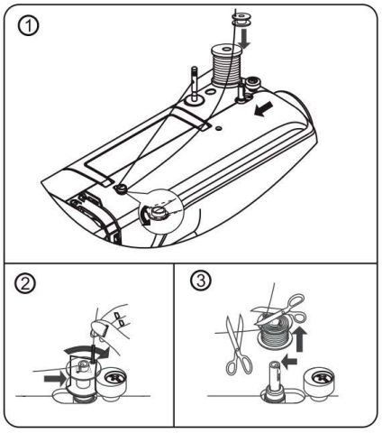

11 Manual de Instruções

Manual de Instruções
CONHEÇA SUA MÁQUINA DE COSTURA

Removendo ou substituindo a caixa da bobina
1. Consulte a página 4 para remover a mesa de extensão, levante a agulhagirando o volante em sua direção e abra a tampa dalançadeira.
2. Retire a caixada bobina segurando a trava.

3. Ao instalar a caixada bobina, o pinoda caixa deveencaixar na abertura dapistadalançadeira. CUIDADO Certifique-se de desconectar a fontede alimentação antes de operar a máquina.
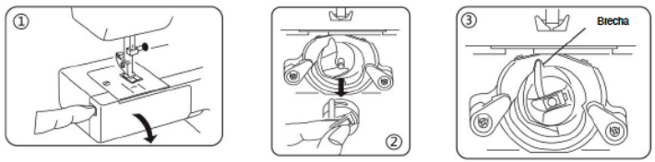

Enfiando a linha na caixa da bobina
1. Instale a bobina na caixada bobina.
Certifique-se de que a linha se desenrole na direçãoda seta.
2. Puxe a linha para dentroda ranhura dacaixada bobina.
3. Agora puxe a linha sob a mola tensora e para dentrodo olhal desaída.

NOTA: Deixe cerca de 10 cm (4 polegadas) de linha pendurada para fora dacaixada bobina. Ao puxar a linha, a bobinadeve girar no sentidohorário.
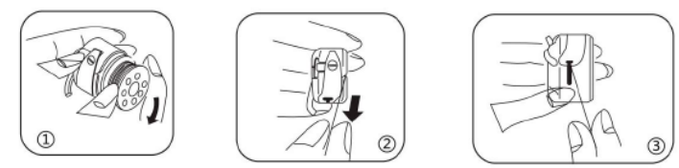

12 Manual de Instruções

Manual de Instruções
CONHEÇA SUA MÁQUINA DE COSTURA

Trocando o calcador
1. Gire o volante em sua direção para elevar a agulha até sua posiçãomais alta. Levante o calcador.
2. Pressione a alavanca na partetraseira do suporte do calcador. O calcadorcairá .
3. Coloque o calcador deforma que o pino do calcadorfique logo abaixoda ranhura do suporte. Abaixe o suporte do calcador para travá-lo no lugar.
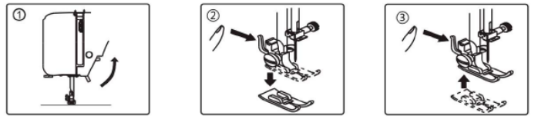

Colocando a guia de costura (opcional)
Coloque a guia de costura na ranhura conforme ilustrado. Ajuste de acordo com a necessidade de pregas nas bainhas, etc.

Passando linha na máquina
Levante a alavancade recolhimento até a posiçãomais altagirando o volante em sua direção.
Levante o calcador. Coloque o carretel no pino do carretel, conformemostrado, com a linhasaindo da partede trás do carretel.

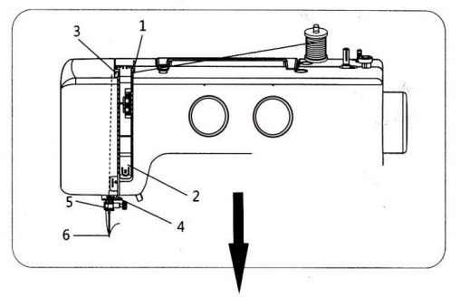

13
Manual de Instruções

Manual de Instruções
CONHEÇA SUA MÁQUINA DE COSTURA
1. Passe a linha pela guia delinhausando as duas mãos.
2. Puxe a linha para baixo na áreade tensão e ao redordosuporteda mola de retenção.
3. Puxe a linha firmemente para cima e atravésda alavancaestica-fio, da direita para a esquerda.
4. Em seguida, puxe a linha para baixo e coloque-a na guia de linha inferior.
5. Não bloqueie a linha na molada agulhadupla.
6. Puxe a linha para baixo e coloque-a na guia delinhada barrada agulha.
7. Passe a linhapelo buracoda agulhada frente para trás.

Nota: Corte a pontadalinha com uma tesoura afiada para facilitar a passagem da linha pela
agulha.
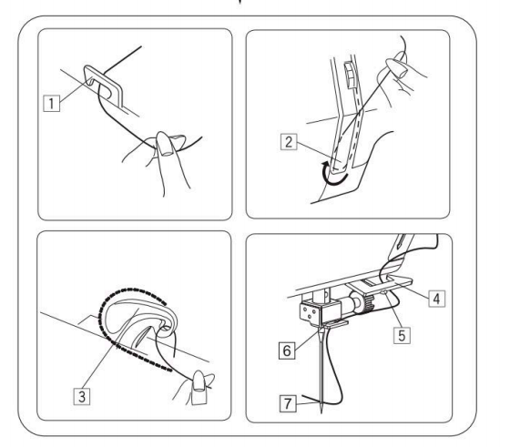

14 Manual de Instruções

Manual de Instruções
CONHEÇA SUA MÁQUINA DE COSTURA

Agulhadupla
Como passar a linha na agulhadupla:
1. Use a bobina para enfiar a linha na agulhaesquerdade acordo com a maneira de enfiar a linha na agulha única do passo um ao passo quatro e, em seguida, passe a linha na molada agulha
dupla como ponto 5 na imagem à direita. Por fim, passe a linha no buracoesquerdoda agulha, da frente para trás.

2. Enfie a linha na agulhadireita de acordo com o modo de enfiar a linha na agulha única do passo um ao passo sete.

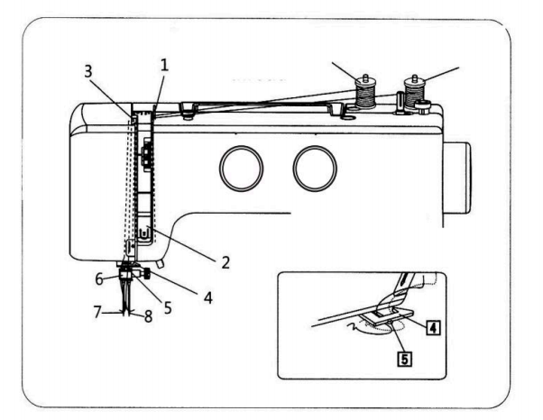
Nota: Certifique-se de enfiar a linha na agulha esquerda primeiro e depois na agulhadireita.

15 Manual de Instruções

Manual de Instruções
CONHEÇA SUA MÁQUINA DE COSTURA

Usando o enfiador automático de linha
Levante a agulha até a posiçãomais altagirando o volante em sua direção.
1. Prenda a linha na guia de linha conforme ilustrado.
2. puxe a alavanca para baixoenquanto segura a ponta da linha.
3. Gire a alavanca para a partetraseiradamáquina.
4. Guie a linha pela extremidade em gancho e puxe a linha para cima.
5. Retorne a alavanca e a agulhaserá enfiada automaticamente.
6. Solte a alavanca e puxe a linha para longede você .
enfiador de linha

NOTA: Para passar a linha com suavidade, é recomendadoselecionar a costurareta ao usar o
.
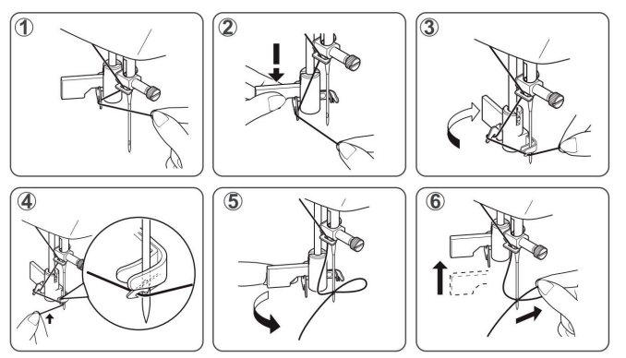

16 Manual de Instruções

Manual de Instruções
CONHEÇA SUA MÁQUINA DE COSTURA

Puxando a linha da bobina
1. Levante o calcador e segure levemente a linha da agulha com a mão esquerda.

2. Gire o volante lentamente em sua direção com a mão direita até que a agulha desça e continue girando o volante até que a alavanca de levantamento esteja na posição mais alta.
Puxe levemente a linha da agulha formando um laço na linha da bobina.

3. Puxe 15 cm (6 polegadas) de ambas as linhas para trás e sob o calcador.
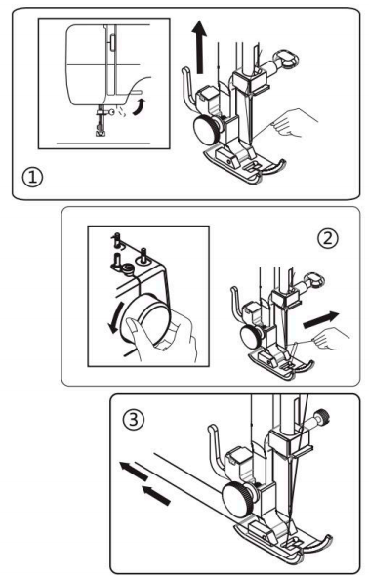

17 Manual de Instruções

Manual de Instruções
CONHEÇA SUA MÁQUINA DE COSTURA

Equilibrando a tensão da linha superior
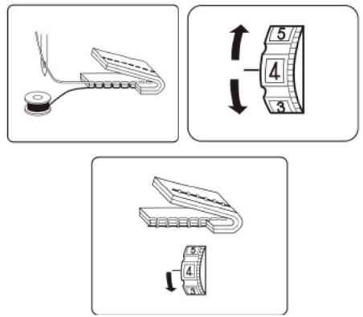
A linha superior e a linhada
bobinadevem se entrelaçar no centro de duas camadas de
tecido em costuras retas. Defina o númerodesejadodo botão
de tensãoda linha na marca de configuração.

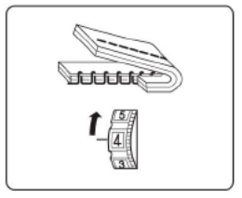

Aumente a tensãoda linhada agulhamovendo o mostrador para um númeromais alto.

Afrouxe a tensãoda linhada
agulhamovendo o mostrador para um número menor.

NOTA: Para obtermelhores pontos em zigue-zague, a tensãoda linha superior deve ser
ligeiramentemais fraca que a tensãoda linhada bobina. Isso significa que a linha superior deve aparecer ligeiramente no verso dotecido, mas a linhada bobinanão pode aparecer na parte
superior dotecido.

18 Manual de Instruções

Manual de Instruções
CONHEÇA SUA MÁQUINA DE COSTURA

Tabela de agulhas, linhas e tecidos
Seu tecido determinará a escolhadaagulha e da linha. Atabela a seguir é um guiaprático para seleçãode agulha e linha. Sempre consulte-o antes de um novo projetode costura.
E certifique-se de usar o mesmo tamanho e tipode linha na bobina e no suprimento de linha superior.

Tipo | Tecido | Tópicos | TamanhodaAgulha
Peso leve | Crepe de chine, Voile  Gramado, Organdi,  Georgette, Tricot | Seda Fina,  Algodão Fino,  Sintético Fino,  Poliéster Coberto de  Algodão Fino. | 9 ou 11
Peso médio | Linho, Algodão,  Piquê, Sarja,  Malha Dupla, Percal. | 50 Seda,  50-80 Algodão, 50-60 Sintético  50-60 Poliéster Coberto de  Algodão. | 11 ou 14
Peso Pesado | Jeans, Tweed,  Gabardine,  Revestimento.  Tecido para cortinas e  estofados. | 50 Seda,  40-50 Algodão, 40-50 Sintético,  40-50 Poliéster Coberto de  Algodão. | 14 de 16

Sempre desconecte a máquinada fontede alimentaçãoremovendo o plugueda tomada.

19 Manual de Instruções

Manual de Instruções
CONHEÇA SUA MÁQUINA DE COSTURA

Trocando a agulha
1. Levante a agulhagirando o volante em sua direção e abaixe o calcador.
2. Gire o parafuso que prende a agulha em sua direção (sentido anti-horário) para soltar a agulha.
3. Remova a agulhada pinça.
4.Insira a nova agulha no prendedor de agulha com o lado plano voltado para você .
5. ao inserir a agulha na pinça, empurre-a para cima o máximo que puder.
6.Aperte firmemente o parafuso de fixação no sentidohorário com a chave defenda. NOTA: Aperte bem, mas nãoapertedemais.

Dica útil: Colocar um pedaçode tecido sob o calcador e abaixar o calcadorfacilita a troca da
agulha e evita que a agulhacaia na ranhurada placada agulha.
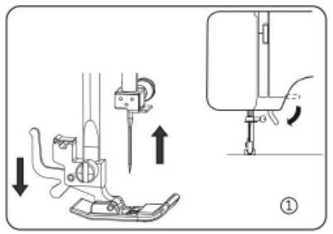
Verifique suas agulhas com frequência em buscade pontas farpadas ou embotadas. Protuberâncias e escoriações em malhas, sedas finas e tecidos semelhantes à seda são permanentes e quase
sempre causados por agulhas danificadas.
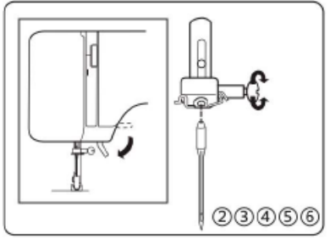

20 Manual de Instruções

Manual de Instruções
CONHEÇA SUA MÁQUINA DE COSTURA

Seletor de padrão

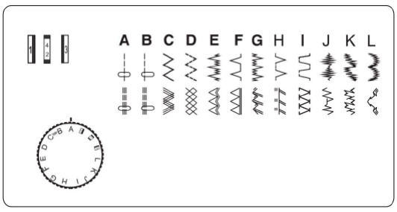
Levante a agulha acimadotecido e selecione o padrãodesejado na marca de configuração
girando o seletor de padrão.

Selecionando padrões de ponto elástico
Ao costuraresticado,ajuste o seletor de comprimento do ponto em "Ss" quando os avanços para frente e para trás ficarem desequilibrados dependendo do tipo de tecido, corrija o ponteiro da seguintemaneira.
Quando os padrõessão comprimidos, corrijagirando o dial em direção a "+" quando os padrões forem desenhados, corrija-os girando o dial em direção a "-".
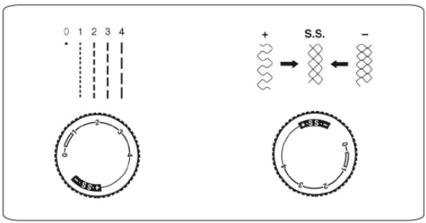

Mostrador de comprimento do ponto
Quanto maior o número, maiorserá o comprimento doponto. Você pode selecionar o comprimento doponto adequado para a maioria dostecidos.
21 Manual de Instruções

Manual de Instruções

Dicas Úteis Para Costura
Várias maneiras de obter melhores resultados de costura são descritas abaixo. Consulte estas dicas ao costurar.
1. Costura experimental
Use diferentes larguras e comprimentos deponto para costura deteste. Quando terminar, selecione a largura e o comprimento dopontomais bonitos para costurar corretamente.
Para a costura experimental, use um pedaçode tecido e linha iguais aos usados no seu projeto e verifique a tensãoda linha e o comprimento e largura doponto. como os resultados
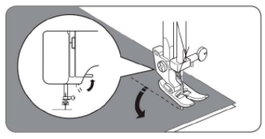
diferem dependendo do tipo decostura e donúmero decamadas de tecido costuradas, execute a costura experimental nas mesmas condições que serãoutilizadas em seu projeto.
2. Mudando a direçãoda costura
Pare a máquina e gire o volante em sua direção para trazer a agulha para dentro do tecido. Levante o calcador. gire o tecido ao redor da agulha para mudardireçãoda costura conforme desejado. Diminuir o calcador e continue costurando.

3. Curvas de costura
1). Pare decosturar e depois mude ligeiramente a direçãoda costura para costurar ao redor da curva.
2). Ao costurar ao longo de uma curva usando um ponto em zigue-zague,selecione um comprimento mais curto para obter um pontomais fino.
4. Costurando tecidos grossos
Se o tecido não couber sob o calcador. Levante o calcador ainda mais para colocá-lo em sua posiçãomais alta. Em seguida, passe o tecido sob o calcador. (consulte a página 8 para levantar o calcador).
5. Costurando tecido ou o tecido que é fácil de causar saltos de pontos, use
agulhadecabeça redonda e comprimento deponto maior. Se necessário, adicione uma camadade forrosob o tecido para costurarmelhor.
6. Costurartecidofino ou seda
Ao costurartecidosfinos ou seda, o ponto pode se desviarda direção correta ou não conseguir avançar otecido corretamente. Nesse caso, adicione uma camada de forro sob o tecido para costurarmelhor.
7. Use tecidoselásticos
Primeiro, alinhave o pedaçode tecido e depois costure sem esticar o tecido.
8. Costura debraçolivre
Ao costurar o tecido do tubo ou a peça nãoalcançar, use a funçãode costura com braçolivre (para detalhes, consulte a ).

22 Manual de Instruções

Manual de Instruções
2. INTRODUÇÃO E OPERAÇÃO DA FUNÇÃO DA TELA
1. Funçãoderelatório de voz
(pressione os botões 1 e 2 para alternar a funçãoderelatório devoz)

2. Funçãoderelatório de erros (ligar a funçãoderelatório devoz)

3. Funçãode ajuste debrilho do LED (pressione o botão 2)

4. Funçãode ajustede velocidade de costura (pressione o botão 3 ou 4)

5. Funçãode posiçãoda agulha para cima/para baixo (pressione o botão 1)

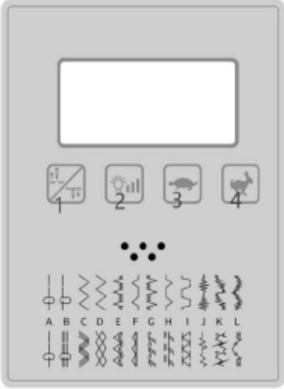

23 Manual de Instruções

Manual de Instruções

3. FUNÇÃO E OPERAÇÃO DA TELA

1. Funçãoderelatório de voz (Pressione os botões (posicionador de agulha) e (ajustede luz) simultaneamente para ligar e desligar a funçãoderelatório devoz)

2. Funçãode erro dorelatório de voz (Ligue a funçãoderelatório de erro de voz)

3. Funçãode ajustede iluminaçãodo LED (Pressione o botão )

4. Funçãode ajustede velocidade de costura (Pressione os botões e para ajustar a velocidade)

5. Funçãode posiçãoda agulha para cima/para baixo (Pressione o botão ↕ para definir a posição daagulha para cima/para baixo)

6. Funçãodeseleçãode idioma (Pressione os botões (posicionador de agulha) e (de ajuste deiluminação) simultaneamente,selecione P8, pressione o botão (posicionador de agulha), selecione 1 (Chinês) ou 2 (Inglês), pressione o botão (de ajustede iluminação) para salvar a
configuração.)

7.Ajustede volume (Pressione os botões (posicionador de agulha) e (ajustede iluminação)
simultaneamente,selecione P9, pressione o botão (posicionador de agulha),selecione o volume de 0-30, pressione o botão (ajustede iluminação) para salvar a configuração.)

24 Manual de Instruções

Manual de Instruções

4. GUIA DE ERRO DO MOTOR
CÓDIGO DE ERRO | CONTEÚDO | MOTIVO
Er01 | Sem posiçãode agulha encontrada | O espaço entre o ímã e o  sensor de parada daagulha é muito grande.
 |  | O pino do sensor de parada saiudo lugar
O sensor de posiçãoda agulha está danificado, substitua o
sensor.
 |  | O ímã no volante foi perdido.
Er03 | Erro de fase ou do sensor do motor | O pluguedo sensor do  motor não está conectado corretamente;
 |  | O motornão está instalado corretamente;
 |  | Sensor está quebrado.
Er04 | Proteção contra motor travado | Motor sobrecarregado;
 |  | O motornão está bem conectado.
Er05 | Proteção contra sobrecorrente de hardware | Motor sobrecarregado;
 |  | O sinal foi mal conectado ou quebrado.
Er07 | Erro de tempo limitede  comunicação entre o painel e a placamãe | O fio entre a tela e a placa  principal não está bom ou a  placa principal está danificada.

25 Manual de Instruções

Manual de Instruções

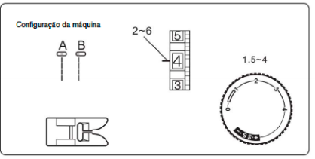
5. PONTOS UTILITÁRIOS

Ponto Reto

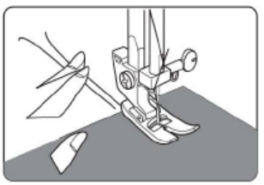
Levante o calcador e posicione o tecido próximo a uma linha guia decostura na chapa daagulha. Abaixe a agulha no tecido. Abaixe o calcador e alise a linha para trás. Pressione o
pedal de controle. Guie suavemente o tecido ao longoda linha-guia, deixando o tecido avançar
sozinho.

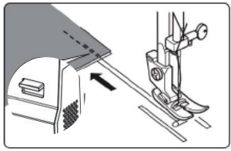

Para apertar as pontas das costuras,
pressione o botãode ponto reverso e faça vários pontos reversos. Levante o calcador e remova o tecido, puxando as linhas para trás.

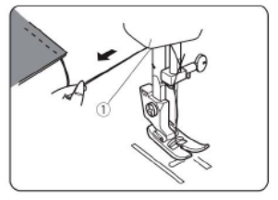

Os fios são cortados no comprimento
adequado para iniciar a próxima costura.

26
Manual de Instruções

Manual de Instruções

Ponto ziguezague

PONTOS UTILITÁRIOS

A costura em zigue-zague simples é amplamente utilizada para chulear, costurar botões, etc.

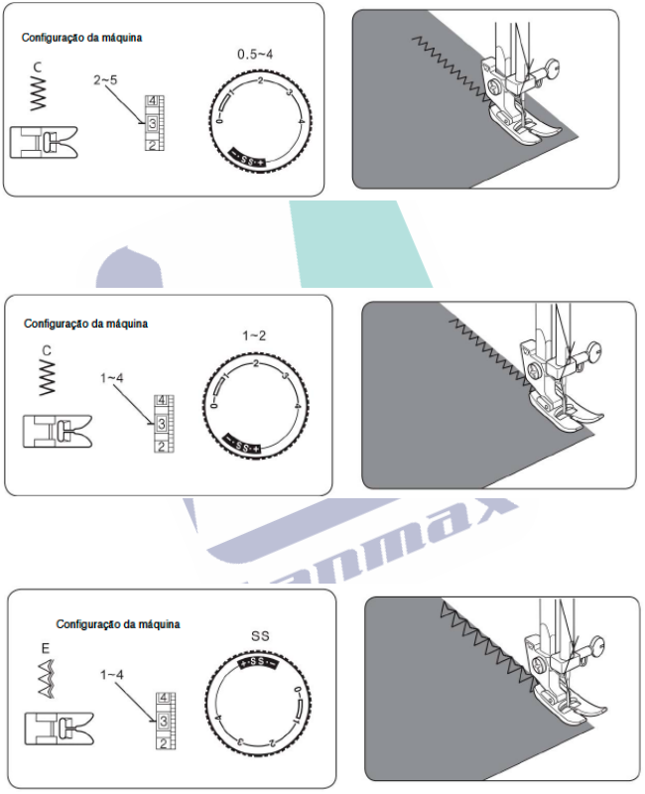
Ponto overloque
Este tipo deponto é usado na margem da costura para evitar que os tecidos desfiem nas bordas cruas.

Ponto de borda
O ponto overedgeserá feito com mais sucesso quando os pontos do lado direitodo zigue-zague caírem ligeiramenteda borda dotecido.

27 Manual de Instruções

Manual de Instruções
PONTOS UTILITÁRIOS

Ponto tricô
Coloque o tecido sob o calcador deforma que a bordafique ligeiramentedentro do lado
direitodo calcador. Guie o trabalho deforma que os pontos da direita caiam na borda dotecido.

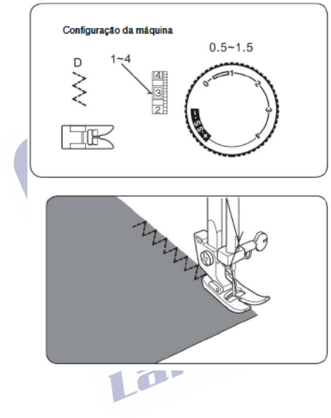

28 Manual de Instruções

Manual de Instruções
PONTOS UTILITÁRIOS
Ponto de forçatripla
O ponto é costurado com dois pontos para frente e um ponto para trás formando uma costura que não rasga facilmente. As roupas devem ser alinhavadas para serem ajustadasantesda costura
em g.
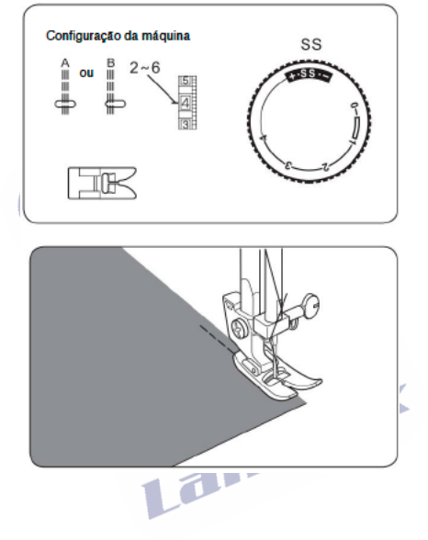

29 Manual de Instruções

Manual de Instruções
PONTOS UTILITÁRIOS

Costurando botões

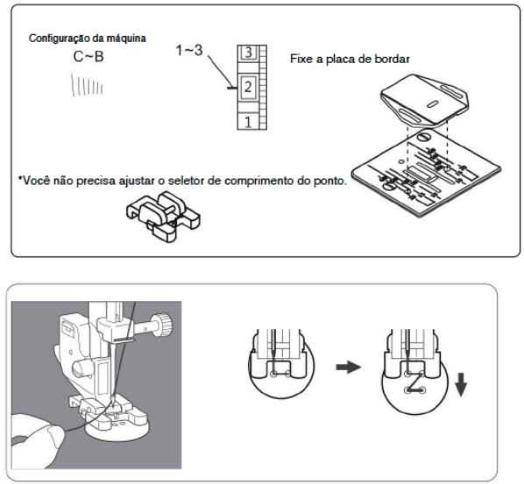

Posicione o tecido e o botãosob o calcador. Abaixe o calcador. Gire o volante para garantir que a agulha passe pelasaberturasesquerda e direita do botão. Ajuste a largura, se necessário.
Costure 10 pontos. Ao colocar botões de quatro furos, primeirocosture os dois furosmais
próximos de você . Em seguida, deslize o botão para que a agulha entre nos dois orifícios na parte traseiradamáquina de costura e costure-os da mesma maneira.
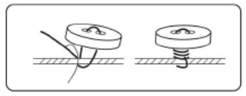
Para prender a linha, corte a linha decima com 25cm de excesso, enrole-a na linha entre o botão

e o tecido e amarre bem.

30 Manual de Instruções

Manual de Instruções
PONTOS UTILITÁRIOS

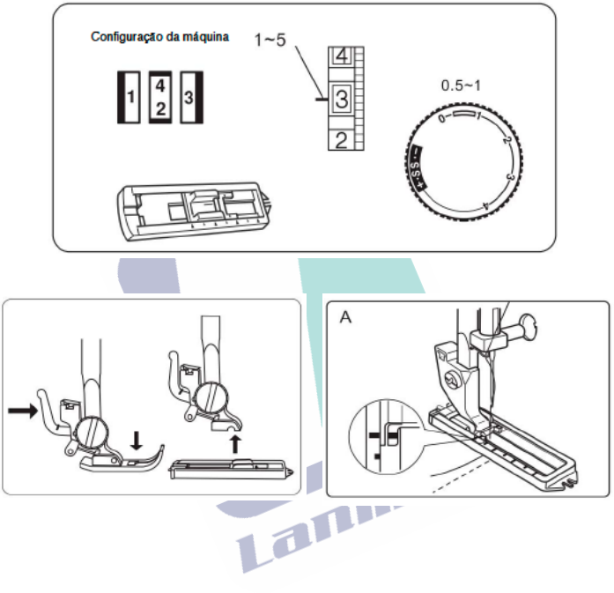
Casa de botão com ponto

Substitua o calcador para caseado.
* Antes de costurar as casas de botão na roupa, façaváriospratique casas de botão em uma
amostrade tecido. *
Use interface em tecidoselásticos.

A. Selecione, puxe os dois fios para a esquerda sob o calcador.
Insira a roupa sob o pé .

31 Manual de Instruções

Manual de Instruções
PONTOS UTILITÁRIOS
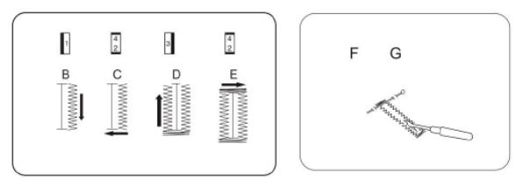
B. Abaixe a agulha no ponto inicial. Em seguida,abaixe o calcador para caseado. Costure o comprimentonecessário o ladoesquerdodo caseado e pare a máquina.

C. Levante a agulha até a posiçãomais altagirando o volante e selecione.

D. Levante a agulha até a posiçãomais alta e selecione costurar o lado direitodo caseado. Mesmo comprimento que o ladoesquerdo e pare a máquina.

E. Levante a agulha e selecione e costure cinco pontos detravete.

F. Levante o calcador e puxe o tecido, corte a linha decima e a linhada bobina deixando cerca de
10 cm de pontas dalinha e amarre no lado avesso dotecido.

G. Abra o caseado com o abridor de costura.

32 Manual de Instruções

Manual de Instruções

Ponto de casa de botão
Pontas:

PONTOS UTILITÁRIOS

Reduza ligeiramente a tensão superior para produzir melhores resultados, use material desuporte para materiais finos ou elásticos. Recomendamos colocar um alfinete na extremidade do caseado como precaução para nãocortar os pontos com o abridor de costura. É aconselhável utilizarcordão gimp para tecidoselásticos ou de malha. O ziguezaguedeve ser costurado por cima do gimp. As linhas no calcador para casas de botão podem ser usadas como guias ao costurarmúltiplas casas
de botão.
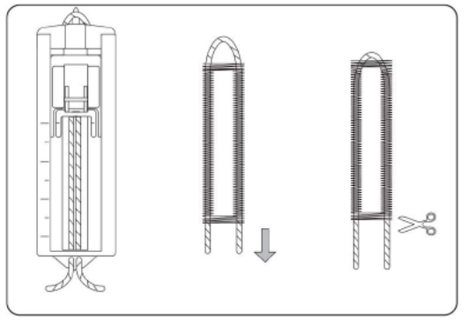
1. Levante o calcador, puxe o cordão e contorne o pontosaliente na partede trás do calcador para casear.
2. Puxe o cordãosob o calcador para a frente.
3. Fixe o cordãodo imp no pontosaliente na frente dopé .
4. Vire a agulha para a posição inicial no tecido e abaixe o calcador.
5. Costure o caseado conformepágina 17.
6. Puxe o cordãodereforço em linha reta.
7. Corte o cordãogimp.

33 Manual de Instruções

Manual de Instruções

Aplicação de zíper
Coloque o calcador para zíper.

PONTOS UTILITÁRIOS

Ao costurar o lado direitodo zíper, coloque o calcador para zíper conforme a ilustração à direita. Ao costurar o ladoesquerdodo zíper. Coloque o calcador para zíper conforme a ilustração à
direita.
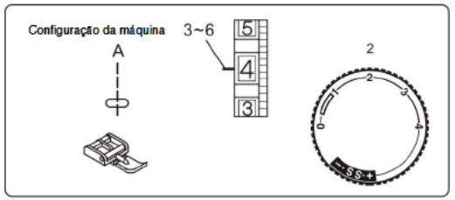

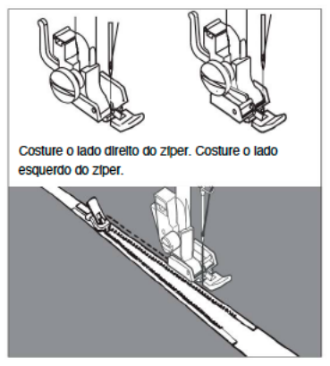

Costure o lado esquerdo do zíper
Costure o lado direitodo zíper

Durante a inserção do zíper certifique-se de que a agulha não toque no zíper. Caso contrário, causará quebra ou até mesmo ferimentos.

34 Manual de Instruções

Manual de Instruções
PONTOS UTILITÁRIOS

Ponto insiviel

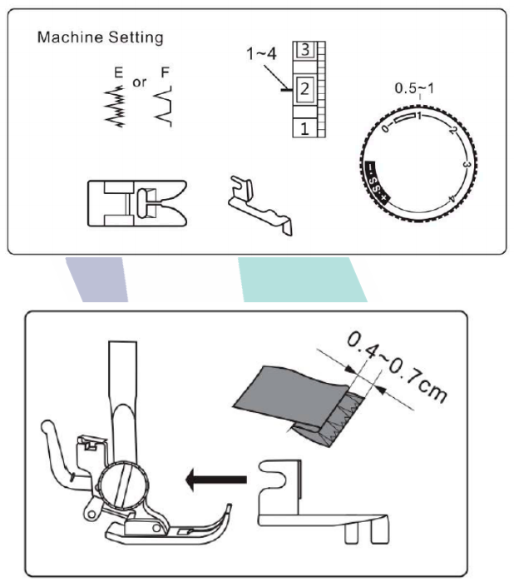
Dica útil: Por favor, enfie a agulha primeiroantes de instalar o calcador guia.

Dobre o tecido conforme ilustrado.

Abaixe o calcador, então afrouxe o parafuso do suporte do calcador para colocar a guia da bainha entre o parafuso e a hastedosuporte do calcador. Aperte o parafuso certificandose de que a parededa guia dabainha estejacolocada no meio dos dedos do calcador.

35 Manual de Instruções

Manual de Instruções
PONTOS UTILITÁRIOS
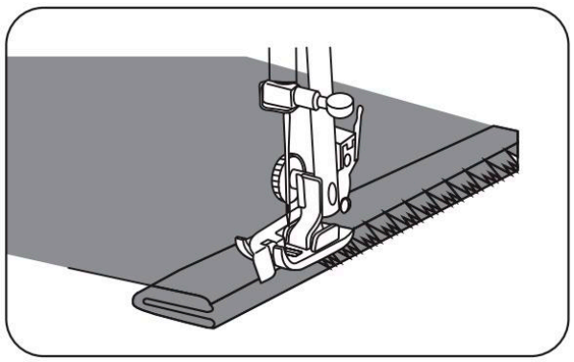
Levante o calcador e coloque o tecido sob o calcador demodo que a dobra suave fique apoiada na parededa guia dabainha.
Abaixe o calcador e costure lentamente para melhor controle, de modo que os pontos em zigue- zague caiam na margem decostura e perfurem a dobra suave. Ao costurar, certifique-se de que a dobra suave corra ao longoda parededa guia dabainha.

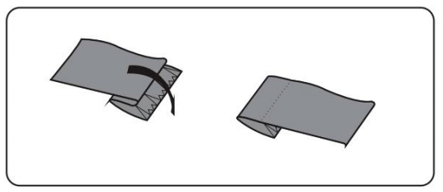
Abra o tecido com o lado direito voltado para cima.

36 Manual de Instruções

Manual de Instruções

6. COSTURA DECORATIVA

Ponto concha

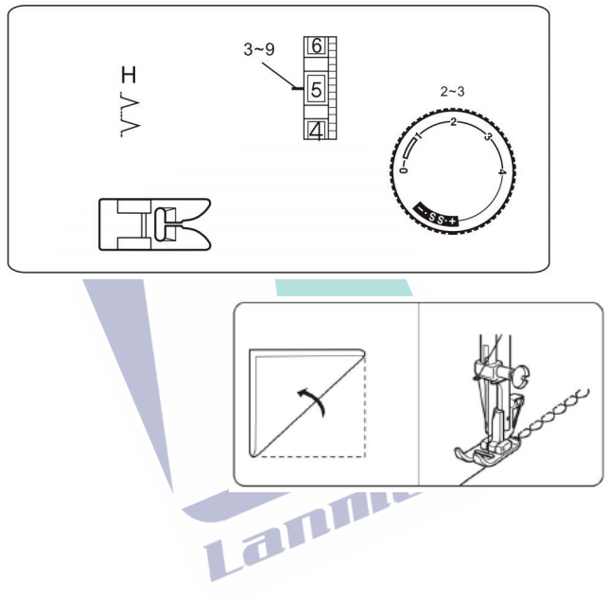
Coloque a borda marcada ao longoda ranhura depé . A agulhadeve cairda
borda dotecido à direita, formando uma
prega.

37 Manual de Instruções

Manual de Instruções

COSTURA DECORATIVA

Pontos elásticos

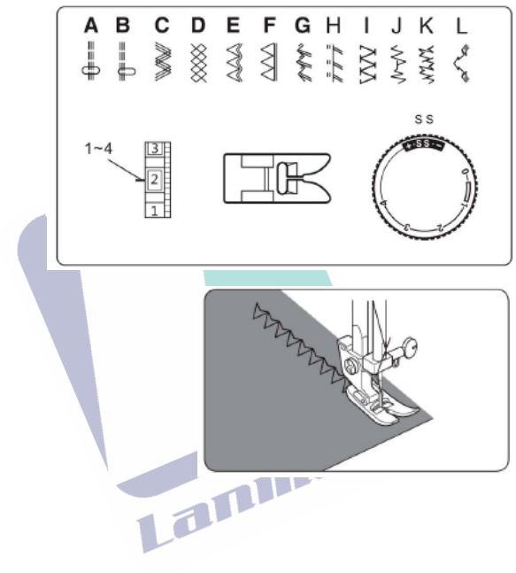
Quando as alimentações direta e reversa
ficamdesequilibradas dependendo do tipo de tecido, corrija o equilíbriogirando o seletor de comprimento doponto como segue: Quando os padrõessão comprimidos, corrijagirando o dial em direção a "+" quando os padrões
estiverem desenhados, corrija-os girando o dial em direção a "-".

38 Manual de Instruções

Manual de Instruções
COSTURA DECORATIVA

Ponto de cetim decorativo

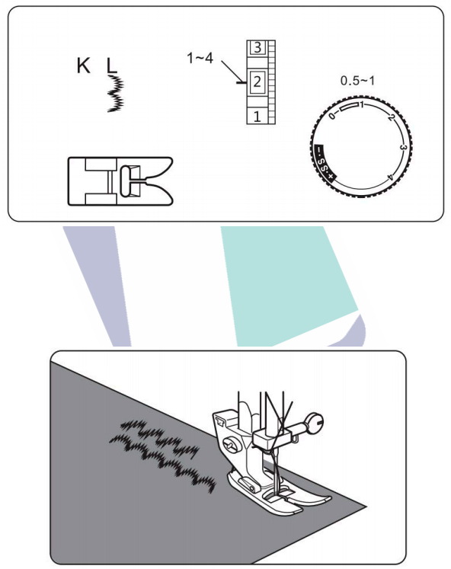
Costure uma fileira depontos e ajuste a tensãoda linha para a linha superior deve aparecer no verso dotecido. Teste o ponto no tecido real para obter os melhores resultados.

39 Manual de Instruções

Manual de Instruções
COSTURA DECORATIVA

Franzido
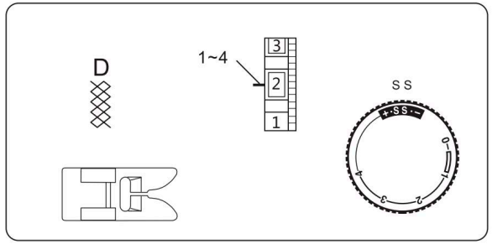
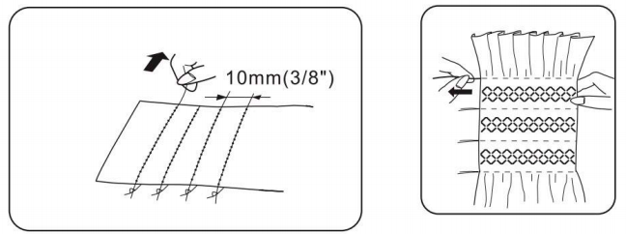
Com comprimento deponto “4”, costurarpontoreto: Linhas separadas por 38 em toda a área a
ser batida. Dê um nó nas linhas ao longo de uma das bordas, puxe as linhas da bobina e distribua as pregas uniformemente. Prenda a linha na outra extremidade. Costure o ponto decorativo entre os pontos franzidos. Retire os pontos de franzido.

NOTA: Afrouxe a tensãoda linha superior para facilitar o franzido.

40 Manual de Instruções

Manual de Instruções
COSTURA DECORATIVA

Ponto de caixa

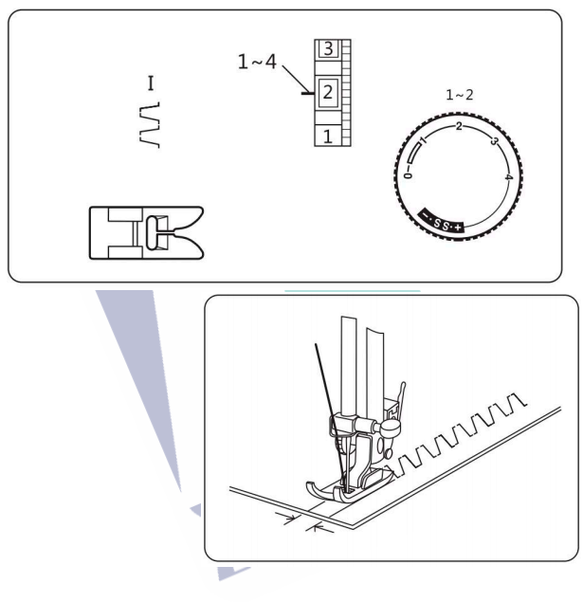
Use esteponto para unir pontos pesadosentretelade peso.
Sobreponhaduas bordas cruas e use esteponto para uni-las.

41 Manual de Instruções

Manual de Instruções
COSTURA DECORATIVA

Costura livre

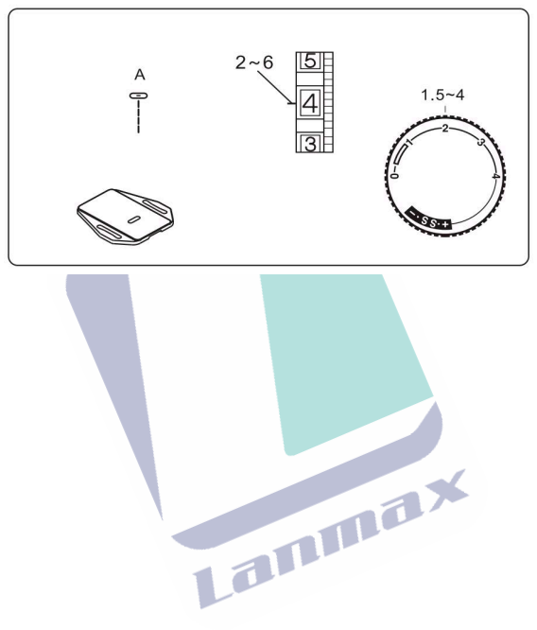
Pode costurar pontos de movimento livre com o estilo do cliente.

Nota: Remova o calcador e o suporte do calcadorantes decosturar livremente.

42 Manual de Instruções

Manual de Instruções

7. CUIDADOS COM SUA MÁQUINA

Desmontagem e montagem da corrida de transporte
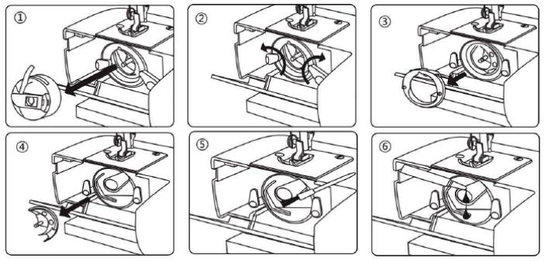
Levante a agulha até a posiçãomais alta e abra a tampa dalançadeira.
1. Abra a trava articulada dacaixada bobina e retire-a damáquina.
2. Abra os suportes datampadapistade transporte.
3. Remova a tampa dapistade transporte.
4. Remova a lançadeira.
5. Limpe a pistadalançadeira com uma escova e um pano macio e seco.
6. Antes demontar a pistadalançadeira, use algumas gotas de óleo para máquina de costura de boaqualidade.

Observação:
1. Use óleos para secar, pois o excesso de óleo fará com que vaze para o tecido.
2. Caso a máquinanãofuncione suavemente devido a ficar parada por algum tempo, coloque algumas gotas de querosene no ponto de lubrificação e gire a máquinarapidamente por um minuto.
3. Quando a máquina continuarfuncionando por 4 a 8 horas ou houver ruído anormal,aplique 2 a
3 gotas de óleo demáquina decostura no ponto de lubrificação.

43 Manual de Instruções

Manual de Instruções
CUIDADOS COM SUA MÁQUINA

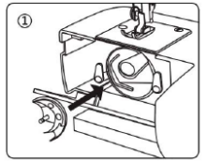
Para montar a corrida de transporte
1. Segure a lançadeirapelo pino central e encaixe-a
cuidadosamentede volta na pistadalançadeira, formando um círculoperfeito com o acionadordalançadeira.

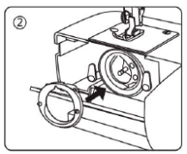
2. Fixe a tampa dapistadalançadeiracertificando-se de que o pino inferior se encaixe no entalhe.

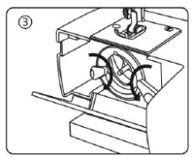
3. Trave os suportes datampadapistade transportegirando-os de volta para a posição.

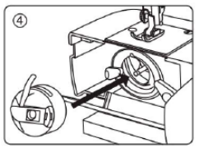

4. Insira a caixada bobina.

Certifique-se de desconectar a fontede alimentação antes de operar a máquina.
44 Manual de Instruções

Manual de Instruções
CUIDADOS COM SUA MÁQUINA

Limpando os dentes de alimentação

Remova a agulha e o calcador.

Remova os parafusos de fixaçãoda placada agulha e remova a placadaagulha.

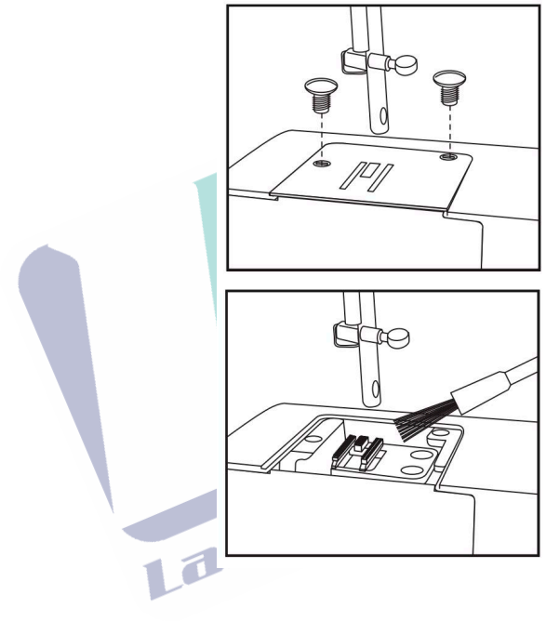
Com uma escova, limpe a poeira e fiapos presos nos dentes do transportador.

Reinicie a placadaagulha.

45 Manual de Instruções

Manual de Instruções
CUIDADOS COM SUA MÁQUINA

Tensão da correia de transmissão
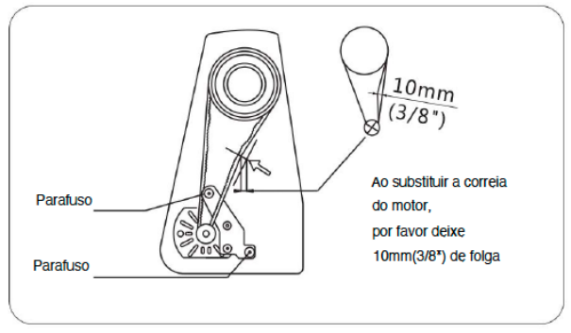
Para ajustar a tensãoda correia, retire a tampa da correia e afrouxe os parafusos de fixação cerca de uma volta com um chave defenda.
Isso permitirá que o motor se mova para baixo ou para cima. Em seguida,aperte firmemente o parafuso, certificando-se de que a correia tenha a tensão correta.

CUIDADO: Não apertemuito o cinto.

Certifique-se de desconectar a fontede alimentaçãoantes de operar a máquina.

46 Manual de Instruções

Manual de Instruções
CUIDADOS COM SUA MÁQUINA

Lubrificando a máquina
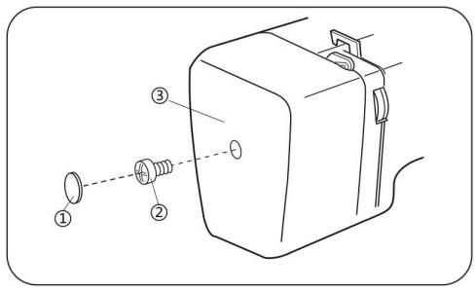
1. Tampa de rosca com tampa facial
2. Parafuso decobertura facial
3. Máscara facial

Remova a tampa do rosto

1. Parafuso da tampa frontal
2. Cobertura facial

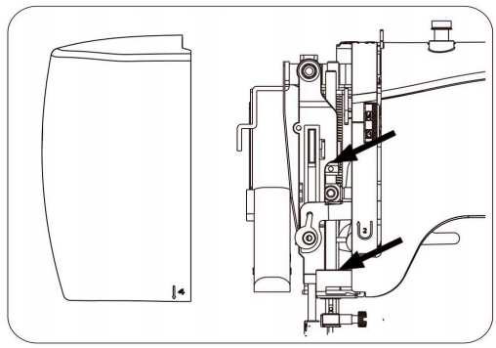

Aplique algumas gotas de óleo para máquinas de costura de boa
qualidade no ponto
indicadopelas setas nas figuras.
Para máquinas em uso constante, lubrifique duas ou três vezes por ano.

Caso a máquinanãofuncione suavemente por ficar parada por algum tempo,aplique algumas gotas de querosene no ponto de lubrificação e gire a máquina rapidamente por um minuto.


Antes de lubrificar, limpe os pontos de lubrificação.
47 Manual de Instruções

Certifique-se de desconectar a fontede alimentação antes de operar a máquina.

Manual de Instruções

8. SOLUÇÃO DE PROBLEMAS

Dificuldade | Causas | Solução
Fio quebrado | 1. Rosqueamento superior incorreto.  2. Tensão superior excessivamenteapertada.  3.Agulhar ou dobrar a agulha.  4. Fixação inadequadada agulha.  5. No início da costura, linha superior e linha inferior linha não está correta abaixodo  prensador.  6. O fionão é adequado. | 1. Enfiando a linha superior novamente. (Referir-se página 10.)  2.Ajuste a tensãosuperior. (Consulte a página 13.)  3. Substitua a agulha. (Consulte a página 20.)  4. Reinstale a agulha. (Consulte a página 20.)  5. Operaçãoadequada. (consulte as páginas 10, 14)  6. Substitua a linha adequada. (Consulte a página 14. )
Linha da bobina quebrada | 1. A linhada bobinanão está corretamente enfiada na caixada bobina.  2. Bloqueio dealgodão coletado na corrida de transporte.  3.A bobinaestá danificada e impossível de girar suavemente. | 1. Passe a linhada bobina novamente. (Referir-se página 14.)  2. Limpe a pistade transporte. (Consulte a página 44)  3. Substitua a bobina. (Consulte a página 12.)
Agulha quebrada | 1. Mistura inadequadada agulha.  2.Agulhadobrada ou dobrada.  3. O parafuso de fixaçãoda agulhaestá afrouxando.  4 . Tensão superior excessivamenteapertada.  5.Agulha muitofina. | 1. Reinstale a agulha. (Consulte a página 20.)  2. Substitua a agulha. (Consulte a página 20.)  3.Aperte o parafuso de fixaçãoda agulha.  4.Ajuste a tensãosuperior. (Consulte a página 18.)  5. Substitua a agulha adequada. (Consulte a página 10.)
Pulando pontos | 1. Fixação inadequadada agulha.  2.Agulhadobrada ou dobrada.  3.A agulha e (ou) linhasãoadequadas ao tecidoutilizado.  4. Rosqueamento superior incorreto. 5 . A agulhanão é adequada. | 1. Reinstale a agulha. (Consulte a página 20.)  2. Substitua a agulha. (Consulte a página 20.)  3. Substitua a agulha e linha adequadas. (Referir para a página 19.)  4. Enfiando a linha superior novamente. (Consulte a página 7.)  5. Substitua a agulha adequada. (Consulte a página 20.)
Costura franzida | 1. Tensão superior excessivamenteapertada.  2. Rosqueamento superior incorreto.  3. Linha superior excessivamente grossa do usadotecido. | 1.Ajuste a tensãosuperior. (Consulte a página 9.)  2. Enfiando a linha superior novamente. (Consulte a página 7.)  3. Substitua a linha adequada. (Consulte a página 19.)
Alimentação irregular | 1. O dentealimentador é enrolado por fio.  2.Atolamentos de linha. | “1. Limpe o dentes de transporte.” (Consulte a página 25.)  2. Limpe a rosca de fixação.
Não corra da máquina | 1. Certamente não inserindo o pluguede alimentação.  2. Rosca de fixação na corrida do transporte.  3. Falha ao substituir o eixodo enchedor de bobina na posiçãooriginal apósencher a  bobina. | 1. Verifique o conector dealimentação. (Consulte a página 7)  2. Limpe a rosca de fixação.  3. Empurre o eixo do enchedor de bobina para o original posição. (Consulte a página 11.)
Bloqueiode linha | 1.O elevador do calcadornão está abaixado durante a costura.  2.Passagem de linha superior incorreta. 3.Enfiamento incorretoda bobina. | 1.Abaixe o elevador do calcador. (Consulte a página 8.)  2. Enfiando a linha superior novamente. (Consulte a página 13.)  3. Passando a linhada bobina novamente. (Consulte a página 12.)
48 Manual de Instruções

Manual de Instruções

9. LIVRO DE PEÇAS DE REPOSIÇÃO

1. SISTEMA SUPERIOR DO EIXO
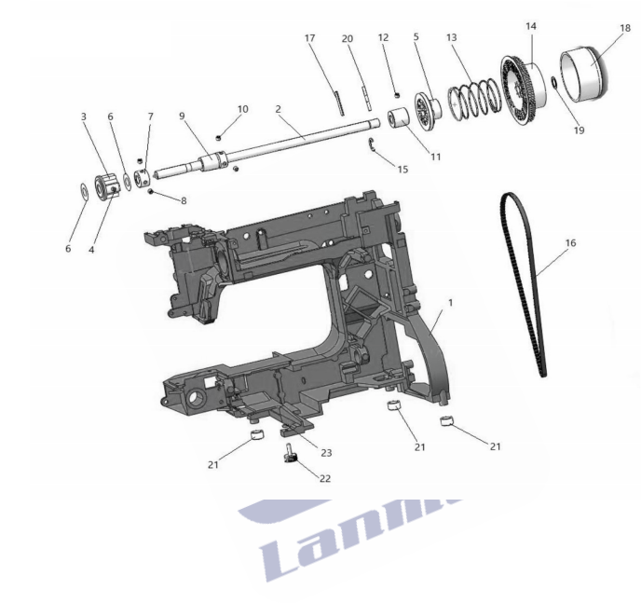

49 Manual de Instruções

Manual de Instruções

NO. | NOME DAS PEÇAS | Quant.
1-1 | Recinto | 1
1-2 | Eixo superior | 1
1-3 | Bucha dianteira doeixo superior | 1
1-4 | Eixo frontal bucha potenciômetro parafuso fixo | 1
1-5 | Embreagem de enrolamento | 1
1-6 | Almofada de bucha frontal | 2
1-7 | Bucha doeixodianteiro | 1
1-8 | Parafuso de apertoda manga doeixodianteiro | 2
1-9 | Engrenagem sem-fim | 1
1-10 | Parafuso de engrenagem sem-fim gb80 m5*5 | 2
1-11 | Bucha traseira doeixo superior | 1
1-12 | Parafuso da buchatraseira doeixo superior | 1
1-13 | Mola da embreagem | 1
1-14 | Polia da correia dentadado eixo superior | 1
1-15 | Retentor da poliada correia dentadado eixo superior | 1
1-16 | Correia dentada | 1
1-17 | Pino deembreagemda roda superior | 1
1-18 | Roda superior | 1
1-19 | Polia da correia dentadaarruela de plástico | 1
1-20 | Pino dealinhamentoda roda superior | 1
1-21 | Junta deborracha do invólucro | 3
1-22 | Parafuso de junta deborracha do invólucro | 1
1-23 | Parafuso m4 gb6172 | 1

50 Manual de Instruções

Manual de Instruções

2. SISTEMA DO PASSADOR DE LINHA

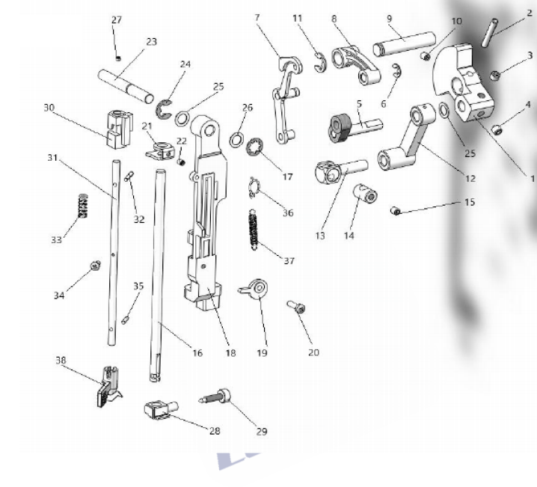

51 Manual de Instruções

52

Manual de Instruções

NO. | NOME DAS PEÇAS | Quant.
2-1 | Manivela da barra de agulha | 1
2-2 | Pino damanivelada barra de agulha GB879.2 3,5×22 | 1
2-3 | Parafuso deposicionamento damanivelada barra de agulha GB80 M5×5 | 1
2-4 | Parafuso de fixaçãoda manivelada barra de agulha GB80 M5×5 | 1
2-5 | Manivela puxa-fio | 1
2-6 | Anel deretençãodo pino estica-fio GB896 3.5 | 1
2-7 | Conjunto da haste tensora de linha | 1
2-8 | Pino doelopuxador de linha | 1
2-9 | Parafuso do pino estica-rosca GB77 M4×5 | 1
2-10 | Anel deretençãodo pinoda biela doestica-rosca GB896 6 | 1
2-11 | Biela da barra de agulha | 1
2-12 | Eixo deconexãoda barra de agulha | 1
2-13 | Pino deconexãoda barra de agulha | 1
2-14 | Parafuso do pino deconexãoda barra de agulha GB77 M4×5 | 1
2-15 | Barra de agulha | 1
2-16 | Anel detravamento de dente interno GB861.1 6 | 1
2-17 | Estrutura giratória da barra de agulha | 1
2-18 | Cam de ajustede balanço | 1
2-19 | Parafuso de came de ajustede giro GB818 M3×10 | 1
2-20 | Anel apertadoda barrada agulha | 1
2-21 | Parafuso de apertoda barra de agulha GB77 M3×4 | 3
2-23 | Eixo desuportedaestruturaoscilanteda barra de agulha | 1
2-24 | Anel deretenção aberto doeixodesuporte GB896 6 | 1
2-25 | Arruela doeixodesuporte | 1
2-26 | Espaçador doeixodesuporte | 2
2-27 | Parafuso de fixaçãodo eixo desuporte GB80 M5×5 | 1
2-28 | Clipede agulha | 1
2-29 | Parafuso de fixaçãoda agulha | 1
2-30 | Assento da guia de linha | 1
2-31 | Haste derosqueamento | 1
2-32 | Guia de rosqueamento do pino do assento GB119.2 $2×12 | 1
2-33 | Mola do assentoda guia de linha | 1
2-34 | Parafuso da mola de tensãoda hastederosqueamento | 1
2-35 | Pino de posicionamento do enfiador de linha | 1
2-36 | Mola de tensãoda hastederosqueamento | 1
2-37 | Mola da hastederosqueamento | 1
2-38 | Enfiador de linha (conjunto) | 1
Manual de Instruções

Manual de Instruções

3. SISTEMA DA BARRA DE AGULHA

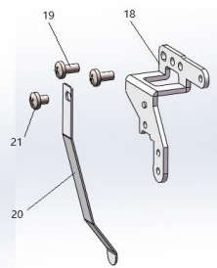
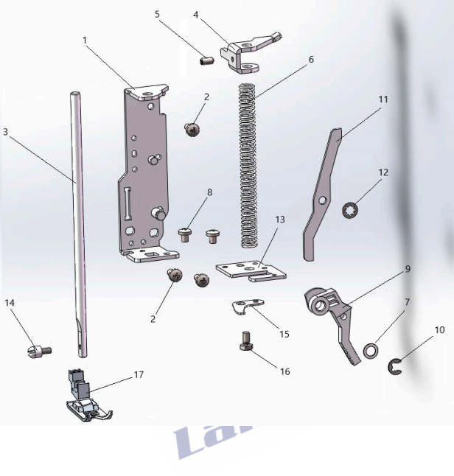

53 Manual de Instruções

Manual de Instruções

NO. | NOME DAS PEÇAS | Quant.
3-1 | Suporte de haste depressão | 1
3-2 | Parafuso desuporte de haste depressão gb818 m4*8 | 3
3-3 | Haste depressão | 1
3-4 | Quadro guia da barra depressão | 1
3-5 | Parafuso deestrutura de guia de barra depressão gb77 m4*8 | 1
3-6 | Molas decompressão | 1
3-7 | Espaçador dechave decompressão | 1
3-8 | Parafuso de placa guia gb818 m4*5 | 2
3-9 | Chave decompressão | 1
3-10 | Gb896 5 anelderetençãodechave | 1
3-11 | Ligaçãode fiosolto | 1
3-12 | Anel detravamento de ligaçãode fiosolto | 1
3-13 | Placa guia do quadrode balançoda barrada agulha | 1
3-14 | Parafuso do calcador | 1
3-15 | Placa delimitedo quadrode balançoda barra de agulha | 1
3-16 | Parafuso de placa limite gb29.2 M4*8 | 1
3-17 | Calcador | 1
3-18 | Suporte de luz | 1
3-19 | Parafuso de luz gb818 m4*8 | 2
3-20 | Mola de cremalheira debalançode barra de agulha | 1
3-21 | Parafuso demolade cremalheira giratória gb818 m4*5 | 1

54 Manual de Instruções

Manual de Instruções

4. SISTEMA DO SELETOR DE PONTO

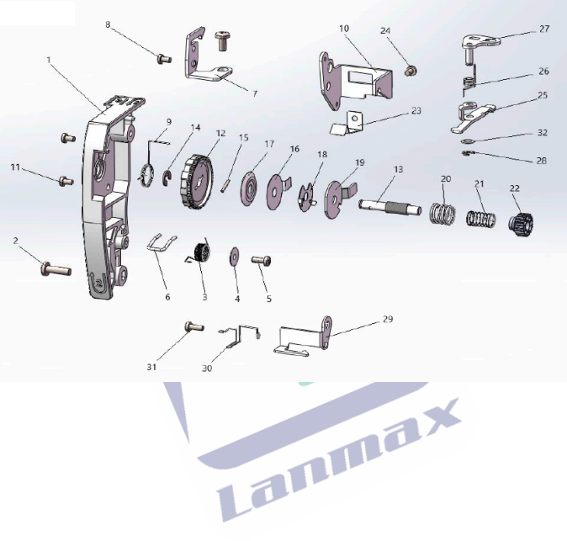

55 Manual de Instruções

Manual de Instruções

NO. | NOME DAS PEÇAS | Quant.
4-1 | Placa de circuito cruzado | 1
4-2 | Parafuso da placa de fiação gb818 m4×14 | 1
4-3 | Mola puxa-fio | 1
4-4 | Arruela depressão tensora de linha | 1
4-5 | Parafuso demolaestica-rosca gb13806.2 St2.9×8 | 1
4-6 | Gancho debloco | 1
4-7 | Suportedeplacade linha | 1
4-8 | Parafuso do suporteda placa de fiação gb818 m3×5 | 1
4-9 | Mola debloqueio | 1
4-10 | Suporte debraçadeirade rosca | 1
4-11 | Parafuso de fixaçãodo assento gb818 m3×5 | 2
4-12 | Placa indicadoradeletrade fixação | 1
4-13 | Parafuso de fixação | 1
4-14 | Anel deretençãodo parafuso de fixação gb896 4 | 1
4-15 | Letra indicandopinode posicionamentoda placa gb119.11.5×10 | 1
4-16 | Placa limitede fixação | 1
4-17 | Placa de fixação a | 1
4-18 | Placa de fixaçãob | 1
4-19 | Placa de fiosolto | 1
4-20 | Mola externadabraçadeira | 1
4-21 | Mola internadabraçadeira | 1
4-22 | Porca de fixação | 1
4-23 | Mola de posicionamento da porca de fixação | 1
4-24 | Parafuso da mola de posicionamento gb818 m3×5 | 1
4-25 | Haste deafrouxamento | 1
4-26 | Mola detorçãoda alavancade liberaçãoda linha | 1
4-27 | Conjunto do suporteda haste de liberaçãode rosca | 1
4-28 | Anel deretençãodo pino daestruturada haste deafrouxamento de rosca gb896 3 | 1
4-29 | Placa debloqueio delinhadeagulha | 1
4-30 | Mola debloqueio dalinhadaagulha | 1
4-31 | Parafuso demola debloqueio delinhadeagulha gb13006.2st2.9×8 | 1
4-32 | Arruela do pino daestruturada haste de liberaçãode rosca | 1

56 Manual de Instruções

Manual de Instruções

5. SISTEMA DA LANÇADEIRA

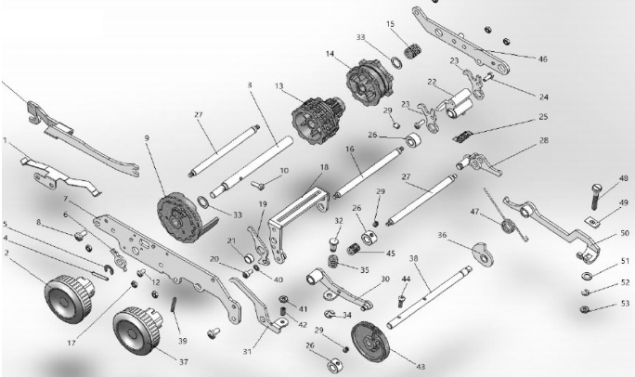

NO. | NOME DAS PEÇAS | Quant.
5-1 | Tirantedaestruturaoscilante | 1
5-2 | Botão deseleçãode padrão | 1
5-3 | Árvore de cames padrão | 1
5-4 | Pino de posicionamento do botão gb879 2,5×18 | 1
5-5 | Anel deretençãoabertoda árvore de cames gb896 5 | 1
5-6 | Placa limitedeseleçãode padrão | 1
5-7 | Tala frontal | 1
5-8 | Parafuso de fixação frontal para compensadogb818 m4×8 | 2
5-9 | Câmera deseleçãode padrão | 1
5-10 | Selecione o parafuso de came gb818 m3×10 | 1
5-11 | Selecione a moladeposicionamento do came | 1
5-12 | Parafuso da mola de posicionamento gb818 m3×5 | 1
5-13 | Câmera de flores | 1
5-14 | Câmera ss | 1
5-15 | Mola de came ss | 1
5-16 | Eixo deseleçãode padrão | 1
5-17 | Porca doeixodeseleçãode padrão gb6172 m3 | 6
57 Manual de Instruções

Manual de Instruções

NO. | NOME DAS PEÇAS | Quant.
5-18 | Componentes do rack deseleçãode padrões | 1
5-19 | Alavanca de início deseleçãode padrão | 1
5-20 | Parafuso da alavancade partida gb70.1 M3×6 | 1
5-21 | Tampa daalavanca departida | 1
5-22 | Assento deseleçãode padrão | 1
5-23 | Alavanca de came padrão | 2
5-24 | Parafuso padrãoda alavanca do came gb12806/st2.9×8 | 1
5-25 | Mola de assentodeseleçãode padrão | 1
5-26 | Anel deretençãoda sede deseleçãode padrão | 3
5-27 | Eixo da biela de ajustedo comprimentoda agulha | 2
5-28 | Conjunto daestrutura de transmissãodo tirante | 1
5-29 | Parafuso do anelderetenção gb77 m4×5 | 3
5-30 | Conjunto doelode ajustedo comprimentoda agulha | 1
5-31 | Alavanca de transmissãode alimentação tipo buracode fechadura | 1
5-32 | Pino de ajuste | 1
5-33 | Junta | 2
5-34 | Anel deretenção aberto do pino de ajuste gb396 4 | 1
5-35 | Mola de ajuste | 1
5-36 | Came doeixode ajustedo comprimento doponto | 1
5-37 | Botão de ajustedo comprimento doponto | 1
5-38 | Eixo de ajustedo comprimentoda agulha | 1
5-39 | Pino de posicionamento doeixode ajustedo comprimentoda agulha | 1
5-40 | Arruela gb848 3 | 1
5-41 | Parafuso gb77 m4 | 1
5-42 | Porca gb6172 m4 | 1
5-43 | Cam de ajustedo comprimentoda agulha | 1
5-44 | Parafuso de came de ajuste | 1
5-45 | Primavera | 1
5-46 | Conjunto de talatraseira | 1
5-47 | Mola detorçãoda biela | 1
5-48 | Parafusos deconexão | 1
5-49 | Espaçador | 1
5-50 | Link de ajusteda agulhatraseira | 1
5-51 | Arruela gb848 5 | 1
5-52 | Anel deretenção aberto gb896 3 | 1
5-53 | Porca deconexão GB6172 M4 | 1

58 Manual de Instruções

Manual de Instruções

6. SISTEMA DE MOVIMENTO
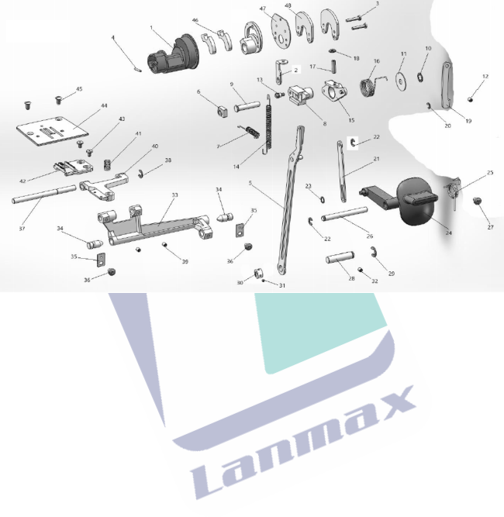

59 Manual de Instruções

Manual de Instruções

NO. | NOME DAS PEÇAS | Quant.
6-1 | Câmera dealimentação | 1
6-2 | Placa de ligação | 1
6-3 | Parafuso gb13806.2 St2.9×16 | 2
6-4 | Pino de posicionamentoda came dealimentação | 1
6-5 | Conjunto de garfo | 1
6-6 | Deslizador de garfo | 1
6-7 | Molas de tensãodo garfoodontológico | 1
6-8 | Bloco de passo de rosca | 1
6-9 | Pino de blocode passo de rosca | 1
6-10 | Gb861.1 Anel detravamento de pino de blocode passo de 6 pinos | 1
6-11 | Passo de rosca bloco pino arruela | 1
6-12 | Parafuso de pino de blocode passo de rosca m5×7,5 gb818 | 1
6-13 | Passo de rosca bloco parafuso demola | 1
6-14 | Passo de rosca bloco mola | 1
6-15 | Conjunto de placa de ajustedo passo da agulha | 1
6-16 | Mola detorçãoda placa de ajustedo passo da agulha | 1
6-17 | Parafuso de ajuste gb818 m4×12 | 1
6-18 | Porca de ajuste gb6170 m4 | 1
6-19 | Ligaçãode passo de pino | 1
6-20 | Anel deretençãoda biela | 1
6-21 | Ligaçãode agulha invertida | 1
6-22 | Anel deretençãode ligaçãode agulha invertida | 1
6-23 | Anel detravamento de ligaçãode agulha invertida | 1
6-24 | Chave de pino invertido | 1
6-25 | Mola dechave de pino invertida | 1
6-26 | Eixo dechave de pino invertido | 1
6-27 | Parafuso deeixo dechave de pino invertido | 1
6-28 | Pino deconexãodo garfo | 1
6-29 | Gb896 6 anel de fixaçãodo pino deconexão | 1
6-30 | Anel de aperto do pino deconexãodo garfo | 1
6-31 | Parafuso deanel de fixação gb80 m4×4 | 1
6-32 | Parafuso de fixaçãodo pino deconexãodo garfo | 1
6-33 | Eixo dealimentação | 1

60 Manual de Instruções

Manual de Instruções

NO. | NOME DAS PEÇAS | Quant.
6-34 | Pino superior doeixode alimentação | 2
6-35 | Placa depressãodo pino superior | 2
6-36 | Parafusos daplaca depressão GB818 M4×5 | 2
6-37 | Pino do suporte dentado | 1
6-38 | Anel de pino desuporte dentado GB896 5 | 1
6-39 | Parafuso de pino desuporte dentado GB80 M4×4 | 1
6-40 | Suportes dentados | 1
6-41 | Molas dosuporte dentado | 1
6-42 | Garfo dealimentação | 1
6-43 | Parafuso dogarfode alimentação | 1
6-44 | Placa de agulha | 1
6-45 | Parafusos daplacade agulha | 2
6-46 | Linóleo da came dealimentação | 1
6-47 | Parafuso de travada capa darodaexcêntrica | 1
6-48 | Bloco de contrapeso darodaexcêntrica | 2

61 Manual de Instruções

Manual de Instruções

7. SISTEMA DO DENTE E EIXO INFERIOR
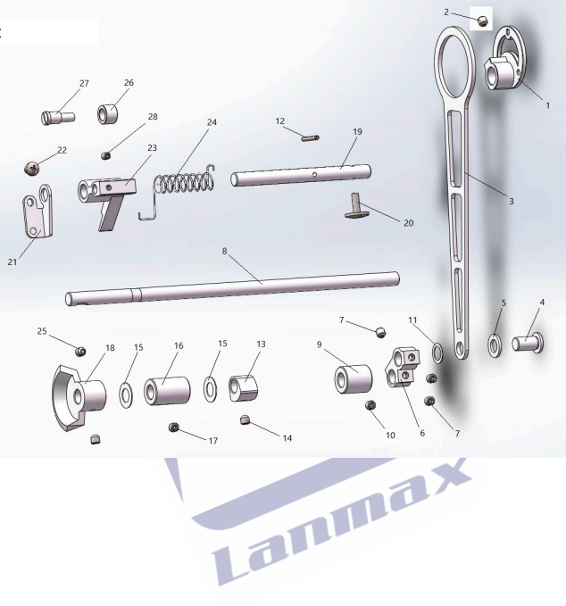

62 Manual de Instruções

Manual de Instruções

NO. | NOME DAS PEÇAS | Quant.
7-1 | Roda excêntrica dogarfode elevação | 1
7-2 | Parafusos de roda excêntricos GB80 M5×5 | 1
7-3 | Articulação dogarfode elevação | 1
7-4 | Pino da biela dogarfode elevação | 1
7-5 | Arruela dopinoda biela (direita) | 1
7-6 | Manivela dogarfode elevação. | 1
7-7 | Parafuso de manivela dogarfode elevação GB80 M5×5 | 3
7-8 | Eixo inferior | 1
7-9 | Bucha traseira doeixo inferior | 1
7-10 | GB80 M5×5 Parafuso da buchatraseira | 1
7-11 | Arruela dopinoda haste depressão (esquerda) | 1
7-12 | GB879 2,5×18 Pino de fixação | 1
7-13 | Came dogarfode elevação | 1
7-14 | Parafuso de came dogarfode elevação GB80 M5×5 | 1
7-15 | lavadora | 1
7-16 | Bucha dianteira doeixo inferior | 1
7-17 | Parafusos da bucha frontal | 1
7-18 | Engrenagem doeixo inferior | 1
7-19 | Eixo dogarfode elevação | 1
7-20 | GB 9047.8 M4×15 Parafuso doeixo dogarfode elevação | 1
7-21 | Suporte doeixo dogarfode elevação | 1
7-22 | Parafusos desuporte GB818 M4×5 | 1
7-23 | empilhadeira | 1
7-24 | Molas detorção | 1
7-25 | GB80 M5×5 Parafuso de engrenagem doeixo inferior | 2
7-26 | Rolo de dentedeelevação | 1
7-27 | Pino dorolodo dentedeelevação | 1
7-28 | Parafusos depinoderolo GB80 M5×5 | 1

63 Manual de Instruções

Manual de Instruções

8. SISTEMA DE ENGATE
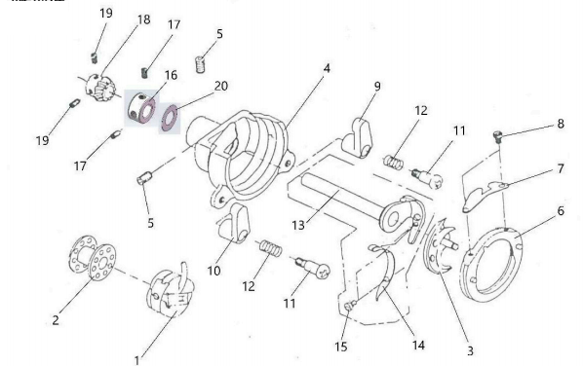
64

NO. | NOME DAS PEÇAS | Quant.
8-1 | Base deganchorotativo | 1
8-2 | Bobina | 1
8-3 | Gancho rotativo | 1
8-4 | Cama de transporte | 1
8-5 | Parafuso de confinamento da cama de transporte | 2
8-6 | Componenteda bobina lunar | 1
8-7 | Capada bobina lunar | 1
8-8 | Parafuso da tampa da bobina lunar | 2
8-9 | Chave defenda direita para plataformade transporte | 1
8-10 | Chave inglesaesquerdada plataformade transporte | 1
8-11 | Parafuso dechave | 2
8-12 | Mola dechave | 2
8-13 | Conjunto de descanso depêndulo | 1
8-14 | Mola depêndulo | 1
8-15 | Parafusos demolado suportedovaivémgiratório | 2
8-16 | Batente depivô depêndulo | 1
8-17 | Parafuso do anelderetenção | 2
8-18 | Engrenagem doeixo dopêndulo | 1
8-19 | Parafuso de engrenagem doeixo dopêndulo | 2
8-20 | Espaçador | 1
Manual de Instruções

Manual de Instruções

9. SISTEMA DO ENCHEDOR
65

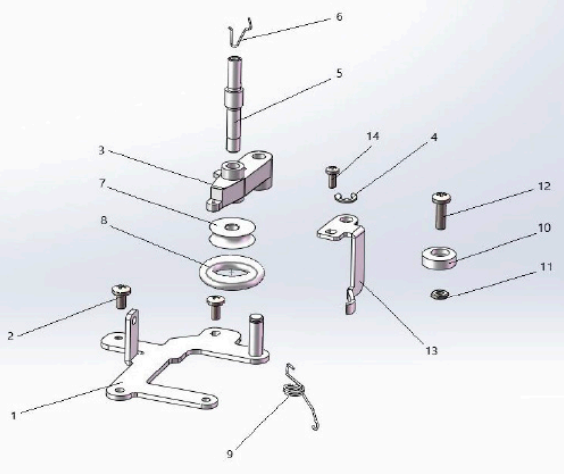
NO. | NOME DAS PEÇAS | Quant.
9-1 | Conjunto do suporte do enrolador | 1
9-2 | Parafuso de fixaçãodo enroladorgb818 m4×8 | 2
9-3 | Assento do carretel de enrolamento | 1
9-4 | Anel deretençãoda sede doeixode enrolamento gb896 5 | 1
9-5 | Bobina | 1
9-6 | Mola da bobina | 1
9-7 | Carretel | 1
9-8 | Aro giratório | 1
9-9 | Mola de linha completa | 1
9-10 | Roda de ajustede linha completa | 1
9-11 | Porca de roda de ajustede linha completa gb6172 m4 | 1
9-12 | Parafuso de roda de ajustede linha completa gb818 m4×14 | 1
9-13 | Defletor de separaçãode enrolamento | 1
9-14 | Parafuso defletor de separaçãodo enrolamento gb006.2 St2.9×8 | 1

Manual de Instruções

Manual de Instruções

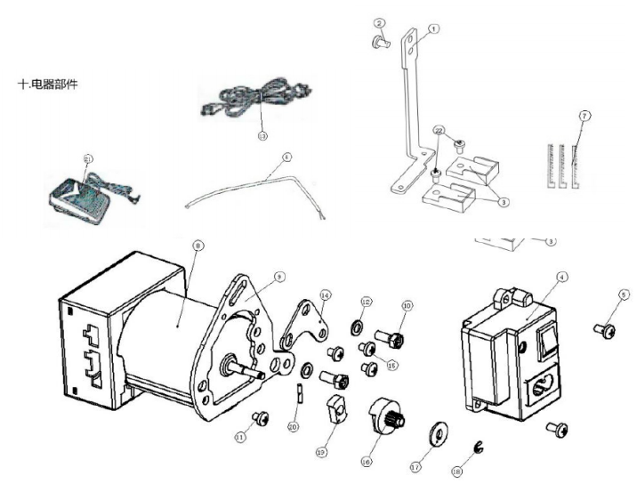
10. SISTEMA DA PARTE ELÉTRICA
2
1

7
13
22
21
6

3

8

9
4
14
5
12
10

15

20
11
16
17
19
18

66 Manual de Instruções

Manual de Instruções

NO. | NOME DAS PEÇAS | Quant.
10-1 | Suporte deiluminação | 1
10-2 | Parafusos dosuporte deiluminação | 1
10-3 | Luz | 1
10-4 | Conjunto de tomada deenergia | 1
10-5 | Parafusos de tomadade força | 2
10-6 | Fios deiluminação | 1
10-7 | Grampos de arame | 3
10-8 | Servo motor | 1
10-9 | Suporte de montagem do motor | 1
10-10 | Parafusos de fixaçãodo suporte | 1
10-11 | Parafusos de fixaçãodo motor | 2
10-12 | Arruelas de fixaçãodo motor | 2
10-13 | Arruelas demolade fixaçãodo motor | 1
10-14 | Placa de ajuste fixa do motor | 1
10-15 | Parafuso da placa de ajuste | 2
10-16 | Polia do motor | 1
10-17 | Tampa da polia do motor | 1
10-18 | Retentor da poliada correia do motor | 1
10-19 | Bloco de embreagemda poliada correia do motor | 1
10-20 | Pino do blocoda embreagemda polia do motor | 1
10-21 | Interruptor de ajustedo pedal de controle | 1

67 Manual de Instruções

Manual de Instruções

11. SISTEMA DE TAMPAS PROTETORAS

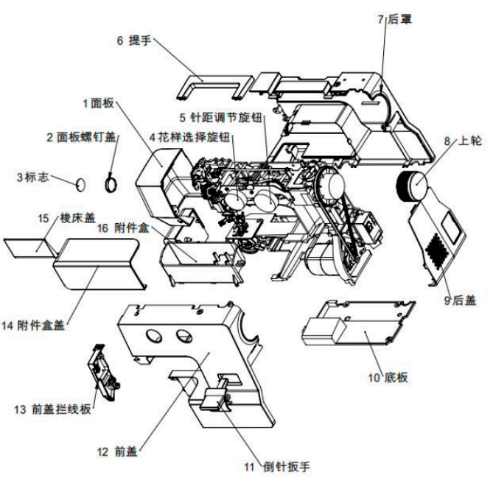
7 - Tampa traseira
6 - Alças

5 - Botão de ajustede distância doponto
1 - Painel frontal
2 - Tampa do parafuso do painel
4 - Botão de
seleçãode padrão
8 - Roda superior

3 - Emblema

15 - Tampa da base
16 - Caixa de acessórios

9 - Tampa traseira
14 - Tampa dacaixa de acessórios

10 - Placa inferior
13 - Placa deproteçãoda tampa frontal

12 - Tampa frontal
11 - Chave de agulha reversa

68 Manual de Instruções

Quant.
1
1
1
1
1
1
1
1
1
1
1
1
1
1
1
1

Manual de Instruções

NO. | NOME DAS PEÇAS
11-1 | Painel
11-2 | Tampa do parafuso dopainel
14-3 | Logotipo
11-4 | Botão deseleçãode padrão
11-5 | Botão de ajustedo comprimento doponto
11-6 | Lidar
11-7 | Tampa traseira
11-8 | Última rodada
11-9 | Contracapa
11-10 | Placa debase
11-11 | Chave de pinotraseiro
11-12 | Capa frontal
11-13 | Placa debloqueioda tampa frontal
11-14 | Tampa dacaixa de acessórios
11-15 | Capa de cama de transporte
11-16 | Caixa de acessórios

69 Manual de Instruções

Manual de Instruções

12. SISTEMA DO SENSOR
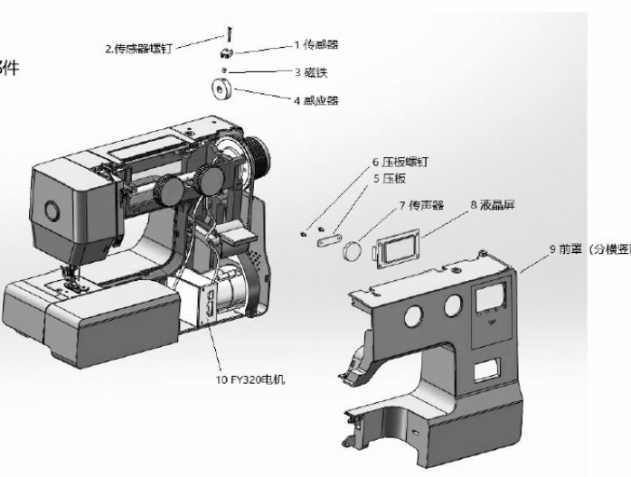
2. Parafuso do sensor
2. Ímas
4. Sensor

6. Parafusos daplaca depressão
5. Placas depressão
7. Microfones 8. Tela lcd

9. Capa frontal (horizontal e vertical)

10. Motor FY320
1. Sensor

NO. | NOME DAS PEÇAS | Quant.
 | Sensor | Quant.
12-1 | Sensor | 1
12-2 | Parafuso do sensor | 1
12-3 | Ímã | 1
12-4 | Indutor | 1
12-5 | placa de fixação | 1
12-6 | parafuso de fixaçãoda placa | 2
12-7 | Microfone | 1
12-8 | Tela LCD | 1
12-9 | capa facial (2 tipos) | 1
12-10 | Moto FYe320 | 1
12-11 | Painel decorativo | 1

70 Manual de Instruções

